沭阳中专举行2013年市技能大赛
总结表彰大会
2014年1月9日下午，沭阳中专在校报告厅隆重举行技能大赛总结表彰大会，对在2013年宿迁市技能大赛中取得优秀成绩的师生、指导教师和优秀组织部门进行表彰，全体教师、学生代表共计400余人参加了表彰大会。县教育局职教办张流平主任应邀出席大会并对学校技能教学工作提出了具体的要求。
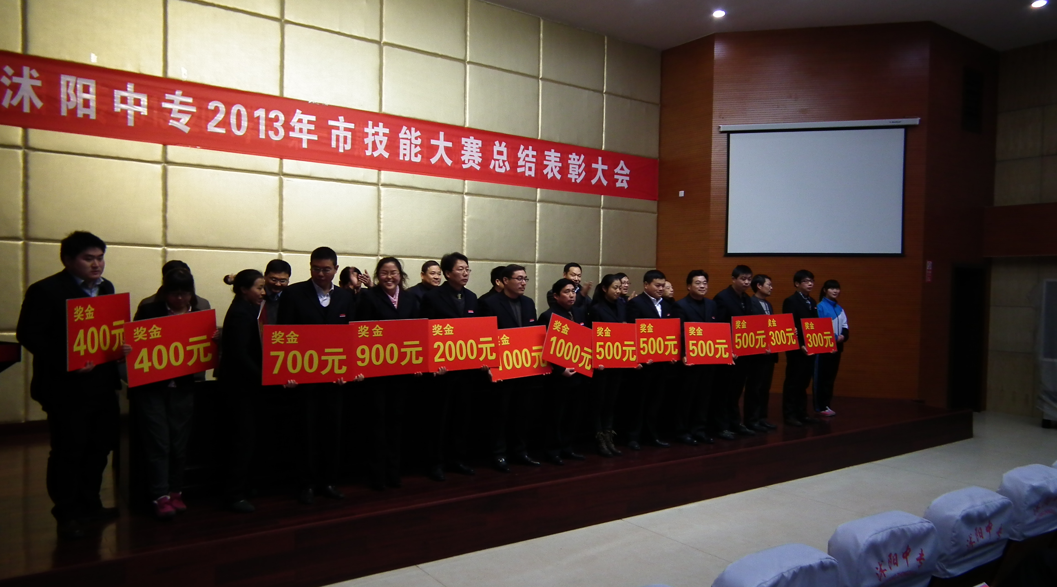
表彰大会由汤文军副校长主持。江文龙同志宣读了表彰决定，孙兆华同志全面总结了本次市技能大赛的获奖情况，获奖教师代表刘延松、获奖学生代表马安其、优秀组织部门负责人——实训处主任张士恩、汽修部主任魏学华，分别在会上作了典型发言。在热烈的气氛中，赵敏校长、吕述雨书记等校领导班子成员为获奖的师生和优秀组织部门颁了奖。最后赵敏校长作了重要讲话。赵校长希望获奖师生戒骄戒躁，不断进取，再立新功，他还对学校今后的技能实训工作进行了全面细致的安排和部署。
沭阳中专对学生技能的提升非常重视，每学期都要举办各专业的技能大赛，以此来推动学校的教育教学改革。学校为提高教学质量，在每个专业都结合实践教学制定了技能大赛训练计划，把技能大赛内容融入课堂教学的过程中，把技能测试、技能考核融入到学校的考试、评价制度中，把技能大赛成绩融入到班级考核之中，从而构建起了完整的技能教学、技能训练和技能考核的管理模式。在2013年宿迁市职业学校技能大赛中，沭阳中专参赛师生顽强拼搏、奋勇争先，成果斐然，共摘得6个一等奖、8个二等奖、15个三等奖，共有31人次获得28个奖项，实现了历史性突破。
此次大会的召开，充分表明我校对技能大赛工作的高度重视，鼓舞了各位参赛教练员和选手的士气，相信在此次表彰大会的基础上，通过全校师生团结一致、齐心协力，我校在2014年的省市技能大赛赛场上定会创造新的辉煌。（ 沭阳中专 蒙苏江）

